Gráfico de evolução genômica:

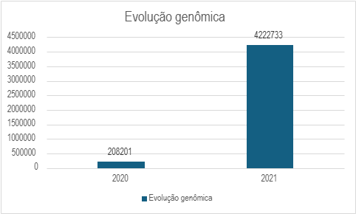

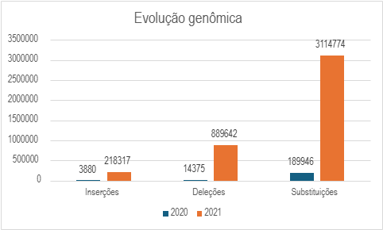

Gráficos geográficos :

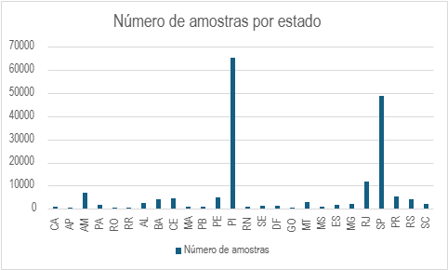

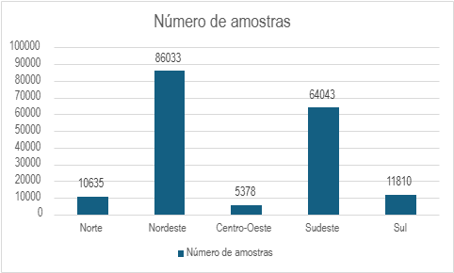

Resolução: Para classificação do número de amostras por estado e região foi realizada uma filtragem para cada estado , contando o número de resultados para cada estado , após a seleção foi somado total de amostras de acordo com cada região.

Exemplo:

RS:12

PR:10

SC:12

REGIÃO SUL: 34

Após a separação dos dados em tabela , foi gerado um gráfico com os dados.

Para a evolução genômica, os dados foram filtrados por ano juntamente com as alterações genéticas, os dados foram separados e somados em um total e em forma individual como mostra o gráfico .